Số báo danh: …………..  Phòng thi: …………….... | BÀI KIỂM TRA GIỮA HKI  Năm học 2025 - 2026  Môn Toán - Lớp 5  (Thời gian làm bài: 40 phút)  ==========
  Điểm:............................
  Bằng chữ: .......................
  Người  chấm 2 | Người  chấm 1
  Đề 10
I. PHẦN TRẮC NGHIỆM (4 điểm)
Khoanh vào chữ cái trước câu trả lời đúng hoặc viết đáp án vào chỗ chấm
cho mỗi bài tập dưới đây:
Bài 1. ( M1-0,5 điểm) . Số thập phân gồm : Sáu mươi tám đơn vị, ba phần trăm được viết là :
- 68, 3 | - 6,83 | - 68,03 | D. 608,03
Bài 2. ( M1-1 điểm)
a. Điền vào chỗ chấm :
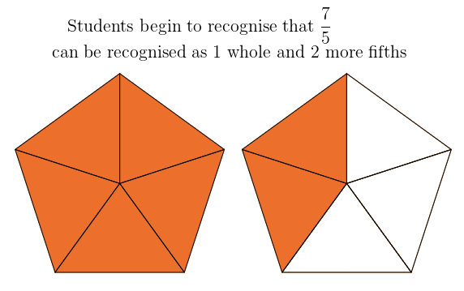
Hỗn số thích hợp chỉ phần tô đậm trong hình bên là : …………………………………………………
b. Diện tích nhãn vở của em khoảng:
- 35 mm² | - 35 m² | - 35 km² | D. 35 cm²
Bài 3. (M1-0,5 điểm) : Đúng ghi Đ, sai ghi S
1 ha là diện tích của hình vuông có cạnh là:
A. 10 m B. 100 m

Bài 4. ( M1- 0,5 điểm)
Nối

$\frac{45}{10}m$²
 | 405dm²  4500dm² | 4m²5dm²  4,5m²
 |  |  | a
Bài 5. (M2- 0,5 điểm) Giá trị của chữ số 7 trong số 234,567 là :
A. 7 B. 0,007 C. 0,07 D. 0,7
Bài 6. (M2- 1 điểm) Một mảnh đất trồng hoa hình chữ nhật có chiều rộng 5 m, chiều dài hơn chiều rộng 7 m. Diện tích mảnh đất trồng hoa là:
A. 35 m² B. 60 cm² C. 60 m² D. 35 000 cm²

II. PHẦN TỰ LUẬN VÀ VẬN DỤNG ( 6 điểm)
Bài 7. (M2- 1 điểm) Viết số thập phân thích hợp vào chỗ chấm
A. 9m 7 dm = ............... m  B. 50 ml = .................. .l | C. 3 tấn 25 kg =..................... tấn  D. 1 km² 30 ha =...................km²

Bài 8. (M2- 2 điểm) Tính giá trị biểu thức
$\frac{16}{20}$ + $\frac{3}{5}$ x 2 =…………………………………………………………………

2 - $\frac{1}{2}$ : $\frac{5}{4}$= …………………………………………………………………
Bài 9. (M3 - 2 điểm)
Phòng khách nhà chú Hùng hình chữ nhật có chiều dài 80dm, chiều rộng bằng chiều dài.
Hỏi diện tích phòng khách nhà chú Hùng là bao nhiêu mét vuông ?

..............................................................................................................................................................................................................................................................................................................................................................................................................................................................................................................................................................................................................................................................................................................................................................................................................................................................................................................................................................................................................................................................................................
Bài 10. (M3 - 1 điểm)
a) Tính bằng cách thuận tiện:  b) $\frac{3}{4}$ + $\frac{20}{16}$ + $\frac{6}{24}$ + $\frac{18}{36}$ .....................................................  ..................................................... .....................................................  ..................................................... .....................................................  ..................................................... .....................................................  ....................................................  .................................................... | b)Tìm 2 số thập phân x biết: 7,15 < x < 7,16  x = ..................; ..................

